ПРИКАЗ
по отделу образования администрации
Жарковского района Тверской области
от 10 февраля 2022 года № 8

О проведении муниципального фестиваля
детского и юношеского творчества «Живые традиции»

В целях духовного просвещения, нравственного и патриотического воспитания подрастающего поколения, постижения традиций, обычаев и ценностей отечественной культуры, развития потенциала творчески одарённых детей, повышения культурного уровня подрастающего поколения, поддержки и развития творческих способностей, на основании плана основных мероприятий, проводимых в рамках Десятилетия детства, на период до 2027 года.

ПРИКАЗЫВАЮ:

- Провести 17 марта 2022 года муниципальный этап фестиваля детского и юношеского творчества «Живые традиции» (далее — Фестиваль).
- Утвердить Положение о проведении муниципального Фестиваля (Приложение 1).
- Назначить ответственным за проведение Фестиваля МОУ ДО «Жарковский Дом детского творчества».
- Руководителям образовательных организаций обеспечить участие обучающихся в Фестивале в соответствии с Положением.
- Контроль за исполнением настоящего приказа возложить на старшего инспектора центра информационно-аналитической и организационно-кадровой работы Калинину Екатерину Борисовну.

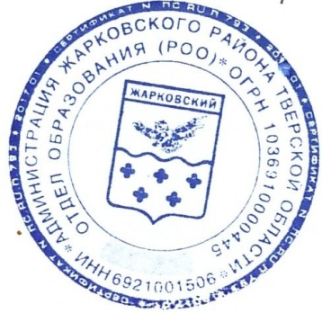
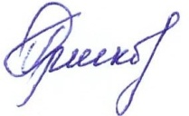
Руководитель отдела образования О.П. Гренкова

